**ИНДИВИДУАЛЬНОЕ ЗАДАНИЕ**

на прохождение производственной преддипломной практики обучающегося направления подготовки 09.03.01 «Информатика и вычислительная техника»

Фамилия, имя, отчество обучающегося:

_______________________Петухов Андрей Александрович______________________________

Группа: _4843__________

Тема индивидуального задания:

__«Приложение для проектирования дизайна помещения в виртуальной реальности»________________________________________________________________

Исходные данные:

Цель работы: провести анализ существующих приложений для дизайна интерьера, в которых применяются технологии VR, и разработать прототип трёхмерного интерактивного VR-приложения, посвящённого проектированию дизайна помещения в виртуальной реальности.

Задачи, подлежащие решению:

* Изучить предметную область. Провести анализ актуальных VR-технологий.
* Рассмотреть вопрос востребованности и популярности обучающих VR-приложений при помощи разбора реально существующих аналогов (как коммерческих, так и бесплатных). Для рассмотренных приложений собрать рыночную статистику.
* Разработать архитектуру системы (элементы системы, их взаимоотношения, функционал).
* Провести анализ существующих игровых движков и используемых средств разработки;
* Подготовить базовые 3D-модели;
* Скомпоновать прототип обучающего приложения на игровом движке;
* Подключить устройство виртуальной реальности, настроить управление и взаимодействие.

Содержание отчетной документации:

* индивидуальное задание;
* отчёт, включающий в себя:
* титульный лист;
* материалы о выполнении индивидуального задания;
* выводы по результатам практики;
* список использованных источников;
* отзыв руководителя от профильной организации (при прохождении практики в профильной организации).

Срок представления отчета на кафедру: «_31 » мая 2022г. Руководитель практики

доцент, канд. техн. наук. Соловьёв Н.В.

должность подпись, дата инициалы, фамилия

СОГЛАСОВАНО

Руководитель ВКРБ

доцент, канд. техн. наук. Сергеев А.М.

должность подпись, дата инициалы, фамилия

Задание принял к исполнению: Студент

Петухов А.А.

дата подпись инициалы, фамилия

МИНИСТЕРСТВО НАУКИ И ВЫСШЕГО ОБРАЗОВАНИЯ РОССИЙСКОЙ ФЕДЕРАЦИИ

федеральное государственное автономное образовательное учреждение высшего образования

«Санкт–Петербургский государственный университет аэрокосмического приборостроения»

Кафедра вычислительных систем и сетей (№44)

ОТЧЁТ ПО ПРАКТИКЕ ЗАЩИЩЁН С ОЦЕНКОЙ

РУКОВОДИТЕЛЬ

доцент, канд. техн. наук. Соловьёв Н.В.

|  |  |  |  |  |
| --- | --- | --- | --- | --- |
| должность, уч. степень, звание |  | подпись, дата |  | инициалы, фамилия |

ОТЧЁТ ПО ПРАКТИКЕ

|  |  |  |  |
| --- | --- | --- | --- |
| вид практики | | производственная | |
| тип практики | | преддипломная | |
| на тему индивидуального задания:  «Приложение для проектирования дизайна помещения в виртуальной реальности» | | | |
| выполнен  Петуховым Андреем Александровичем | |  | |
| фамилия, имя, отчество обучающегося в творительном падеже | |  | |

|  |  |  |  |
| --- | --- | --- | --- |
| по направлению подготовки | 09.03.01 |  | Информатика и вычислительная |
|  | код |  | наименование направления |
| техника |  |  |  |
| наименование направления | | | |
| направленности | 02 |  |  |
|  | код |  | наименование направленности |
| Вычислительные машины, комплексы, системы и сети | | | |
| наименование направленности | | | |

|  |  |  |  |  |
| --- | --- | --- | --- | --- |
| Обучающийся  группы №  4843 |  |  |  | Петухов А.А. |
| номер |  | подпись, дата |  | инициалы, фамилия |

Санкт–Петербург 2022

# Содержание

Содержание 3

1.Введение 4

2. Анализ предметной области 5

3. Востребованность и популярность VR-приложений для дизайна 7

3.1. Плюсы и минусы 3D VR-приложения для дизайна 7

4. Разбор аналогов 9

4.1. NVIDIA HOLODECK 9

4.2. Sketchbox 10

4.3. The Wild 11

5. Архитектура системы 13

6. Анализ игровых движков и средств разработки 15

5.1. Unity 3D 15

5.2. Unreal Engine 15

5.3. Blender 17

5.4. Microsoft Visual Studio 2017 18

5.4 Adobe Substance 3D Painter 19

6. Заключение 21

Список использованных источников 22

# 1.**Введение**

С давних времён традиционно для проектирования интерьера помещений требовалось много ресурсов. Специально обученные люди – дизайнеры, проектировщики закупались огромным количеством канцелярской продукцией для создания чертежей с целью точного конструирования окружения. С появлением новых технологий появилась возможность сократить количество ресурсов, ограничиваясь лишь памятью на компьютерах или серверах. Создание и разработка интерактивных приложений и технологии VR позволили значительно упростить работу.

Объемно-интерактивное представление намного привычнее и интереснее для человека. Трехмерная графика совместно с VR[1] на данный период применяются в самых разных сферах деятельности многими крупными фирмами. Например, существуют такие приложения, как “NVIDIA HOLODECK”, используемая для создания фотореалистичного дизайна помещений, “Sketchbox”, направленное на разработку дизайна, “The wild”, интегрирующий с программами для моделирования, такие как “Sketch up”, “Revit”. В большинстве своём представленные программы находятся в раннем доступе и являются платными.

# **2. Анализ предметной области** [1]

Проектирование дизайна помещения изначально являлось неосознанным процессом создания окружения. С развитием технологий и промышленности это переросло в профессию и автоматизировалось со временем. Сначала это были наброски на бумажной продукции, далее это стало чертежами и в следствие для чертежей стали применяться принтеры, сканеры, компьютеры и всевозможные современные технологии создания проекта интерьера. В наше время существует множество дизайнеров интерьера – здравоохранения, геронтологический и других областях, требующие квалификацию.

В данной выпускной квалификационной работе разрабатывается трёхмерное приложение с виртуальной реальностью для обустройства помещения с представленным функционалом:

* Вызов меню с возможностью с инициализации мебели;
* Управление 3D объектами в пространстве;
* Передвижение пользователя;
* Проектирование помещений
* Экспортирование готовой сцены

Дизайн интерьера является довольно востребованной предметной областью в современное время, т.к. он постоянно присутствует вокруг, включая помещения, в котором находится любой человек в данный момент. С каждым годом необходимость в проектировании интерьера растёт вместе с количеством людей, которым необходима возможность спроектировать своё жилище, рабочее место и другие зоны.

Согласно некоторым оценкам дизайнерские услуги для жилых и общественных зданий обеспечивают более 65% продаж материалов, необходимых для строительства и отделки, оборудования и мебели [2]. Этот рынок, оборот которой превышающий в сумме 15 миллиардов долларов в год в России. По данным союза архитекторов России количество специалистов составляет около 25 тысяч в сфере дизайнерских услуг и проектирования, работающие удалённо на сайтах free-lance. Вышеупомянутый Союз Архитекторов России разработал систему лицензирования, но на деле большая часть работает “на себя”. Развитие этого рынка связано с быстрым ростом темпов строительства. Например, объём московского рынка дизайнерских работ составляет более 600 млн. долларов в год [2], учитывая, что вторичные помещения тоже ремонтируются, как и элитные помещения, в которые вкладываются суммы, иногда превышающие стоимость и самой квартиры. Стоимость таких проектов в среднем от 15 евро за квадратный метр, такие проекты разрабатываются не меньше, чем за месяц. Стоимость таких проектов в большинстве своём зависит от типажа помещения – квартира, загородный дом, офис, завод, гостиница и другие варианты. Далее идёт зависимость от качества ремонта, который может быть эконом-классом, средним или элитным. И соответственно зависит от объёма работ, что в целом зависит от типажа помещения и квадратных метров.

Следуя из выше описанного, напрашивается вывод, что создание приложение такого типа является перспективным направлением. С течением времени спрос на приложения такого типажа будет расти, так как проектирование дизайна необходимо, как и большим компания, так и для обычного потребителя.

# 3. Востребованность и популярность VR-приложений для дизайна

В современных условиях, когда большая часть людей находится дома – работает дистанционно, пандемия приложения для проектирования дизайна является особо востребованным. Учитывая, что приложение разрабатывается с технологией виртуальной реальности, это поможет заняться дизайном своего помещения или рабочего проекта для офиса, завода и остальных помещений в домашних условиях, не тратя на это время и дополнительные силы. Технология VR позволяет располагать необходимые элементы декора и мебель с довольно интуитивно-понятным интерфейсом. С помощью VR-шлема возможно обозревать спроектированный дизайн, симулируя реальный обзор человека, а также контроллеры, которые помогут перемещать, менять габариты без особых усилий одним лишь движением руки.

Анализируя информацию из пункта 2, можно прийти к выводу что сам по себе дизайн является очень популярным. Чем больше рост темпа строительства, тем больше спрос на проектирование дизайна в наше время. По статистике можно судить, что размер метража, вводимого в эксплуатацию в ближайшие 3 года, превышает 20000 тыс. м2 в год, что увеличивается с каждым годом [3], что подтверждает выше представленную информацию.

## 3.1. Плюсы и минусы 3D VR-приложения для дизайна

Вначале рассмотрим положительные стороны:

* Значительное сокращение сил и времени
* Не нужны особые навыки расчёта и расположения для непрофессиональной расстановки;
* Интуитивно понятный и легкий для понимания интерфейс, что значительно сокращает время для того, чтобы разобраться с принципом работы программы;
* Трата намного меньшего количество времени для расположения, раскраски мебели перед 3D-приложениями без VR-технологий;
* Довольно приятное пользование в большинстве случаев, т.к. позволяет осмотреть собственный дизайн “от первого лица”;
* Легкое управление всем интерьером одними лишь движениями рук, когда в случае обычного 3D-приложения необходимо разобраться в каждом пункте инициации мебели, перемещения и остальных аспектов;
* В случае 3D-приложений без технологий VR необходима высокая усидчивость поскольку на один проект может уйти очень много времени, в случае же приложений с VR-технологий пользователей может как ходить по комнате, так и производить активные движения руками для перестановки/раскраски мебели.

Теперь касаясь минусов [4]:

* Быстро наступает усталость от пользования VR-шлемом в следствие не совершенности линз для VR-шлемов;
* Может затянуть на долгое время, что не поможет следить за временем;
* Высокая стоимость VR-устройств, но если такая техника уже есть, то само приложение не приносит данного минуса.
* Возможно головокружение или головная боль при долгом пользовании неопытного пользователя этих приложений.

# 4. Разбор аналогов

Для подтверждения актуальности проведём разбор аналогов. Выведем плюсы и минусы этих приложений.

## 4.1. NVIDIA HOLODECK [5]

Данное приложение является самым продвинутым из всех представленных в этом пункте. Оно позволяет работать совместно с коллегой/напарником, также является полноценным инструментом для 3D-дизайна. Поддерживает импорт моделей из профессиональных программ, такие как Autodesk 3ds Max, Maya и SOLIDWORKS Visualize. Из поддерживаемых платформ – HTC VIVE и Oculus Rift. Стоимость данной программы – бесплатно (через ранний доступ).

В одной сессии могут участвовать любое количество пользователей, так и объём облачного хранилища не ограничен. Этим приложением могут всевозможные дизайнеры, включая автомобили, архитектуру. Это позволяет распространять свою работу коллегам из любой точки мира. Для этого в приложении используются голосовая связь, указка и инструмента для обозревания моделей. Представленная в программе панель инструментов схожа с панелью в программе Autodesk 3ds Max, что позволяет обыденным пользователям этой программы быстро разобраться с тем, как пользоваться этой программой. Этим сервисом пользуется специалисты из таких фирм, как Nasa, Toyota, Canon, KPF и KOENIGSEGG.

Минусами данного аналога является, то что данная программа ещё находится на стадии разработки и к ней имеют доступ только участники раннего доступа (заявку на участие в раннем доступе можно оставить на сайте компании). Так же к этому можно добавить, что для работы с этим приложением в общем случае необходимо “не слабая” вычислительная машина. Требования для данной программы представлены на следующем рисунке 1.

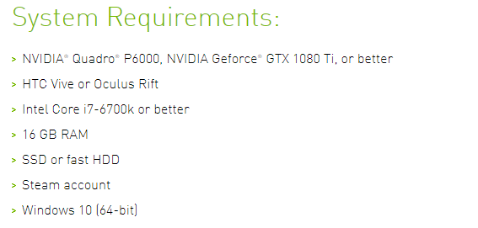

Рисунок 1 – Системные требования для NVIDIA HOLODECK

## 4.2. Sketchbox [6]

Данное приложение используется для создания игрового окружения. Оно совместимо со стандартными форматами 3D-графики, такими как OBJ и другие. Есть возможность экспортировать работы в FBX для использования в Unity или Unreal engine. Присутствует интеграция, позволяющая автоматически перемещать информацию между этим приложением и другими приложениями, такие как Google Poly, Revit или Navisworks. Позволяет работать в многопользовательском режиме вместе с коллегами/напарниками по работе, вдобавок из инструментов общения доступны голосовой и текстовый чат. Данное приложение являются бесплатным.

Специалисты дизайна или разработчиков игр на всевозможных движках могут создавать прототипы для VR, находясь в самом VR. Благодаря работе в этом приложении есть возможность соотносить масштабы элементов, пропорции, позиции относительно друг друга, что позволяет безопасно экспортировать эти модели в движки. Данная функция является полезной при разработке игрового мира, окружения.

Минусом данного приложения является, что разработка сложных конструкторских объектов не подходит для данной программы. Создать детальный объект по чертежам не получится. Скриншот-отрывок из видео-обзора данного приложения представлен на рисунке 2.

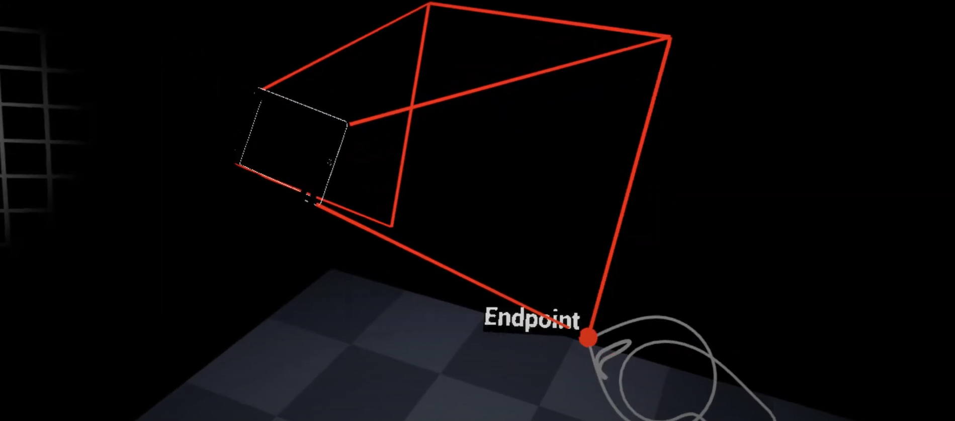

Рисунок 2 – Скриншот из Sketchbox

## 4.3. The Wild [7]

Этот сервис используется для имитирования реальных встреч. Данный сервис интегрируется с программами для моделирования SketchUp и Revit. Одним из преимуществ является, что пространство, в котором происходит встреча можно изменять во время самой встречи, что является плюсом для специалистов, которые хотят показать свои навыки в дизайне/моделировании. Так же это приложение позволяет им пользоваться и пользователям без VR-гарнитуры через настольное приложение, перемещаясь по пространству с помощью клавиатуры и мыши. Устройства, поддерживаемые данным приложением – Oculus Rift, HTC Vive, Windows mixed reality, desktop-версия и ios-приложение. Базовая стоимость данного приложения – 295 $ в месяц, включающее в себя 3 плавающие лицензии и 2 ГБ загрузки файлов в месяц. Стандартная версия – 595 $ в месяц за 5 плавающих лицензий и 5 ГБ загрузки файлов в месяц. И наконец премиум версия – 1795$ в месяц, 10 плавающих лицензий и 10 ГБ загрузки файлов в месяц.

Плюсами данного приложения является поддержка множества платформ, что позволяет даже пользователям без VR-гарнитуры участвовать во встрече, и даже пользователю ios-систем. Так же из плюсов поддержка изменения моделей в реальном времени. Можно оставлять текстовые комментарии прямо в приложении и аннотации, что позволит пользователям проверить их позже, когда они зайдут в приложение.

Из минусов, то что данное приложение максимум может поддерживать одновременно до 9 участников, т.е. провести презентацию на большое количество человек не получится. Так же приложение поддерживает только модели из программ SketchUp и Revit, поэтому для пользователей других приложений для моделирования необходимо экспортировать собственные модели, чтобы ими можно было пользоваться в The Wild. За счёт этого может потеряться часть геометрии и вдобавок увеличится размер файла. Так же явным минусом является стоимость данного продукта. Обыденный пользователь не сможет себе позволить такую программу, но при этом подходит для крупных фирм. Скриншот-отрывок из видео-обзора представлен на рисунке 3.

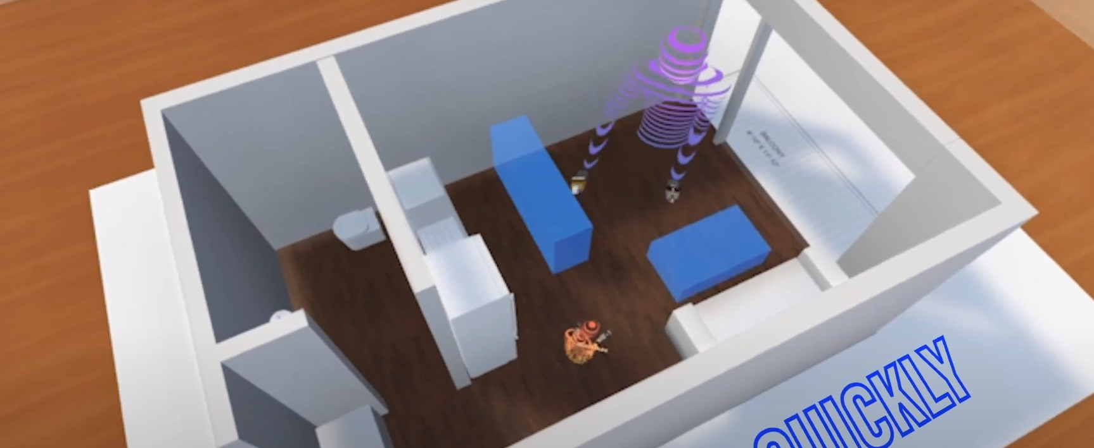

Рисунок 3 – Скриншот работы программы The Wild

# 5. Архитектура системы

Приложение содержит главное меню, в котором можно выбрать дальнейшие действия пользователя. Можно выбрать построить собственную комнату с заданием стен, работать на заранее подготовленном варианте стандартной комнаты или загрузить с ранее помещением, с которым работал. После выбора постройки собственной комнаты перед пользователем возникает карта, на которой можно выбирать расположение стен, двери и окон. После утверждения варианта пользователь перемещается в построенную комнату. В случае с подготовленным вариантом пользователь сразу перемещается в помещение с готовой сценой. Далее перед пользователем возникает подсказка с управлением. Эту подсказку можно снова вызвать или закрыть. На основе подсказки пользователь может вызвать меню создании мебели. Из представленного списка игрок может выбрать мебель/элементы декора и вызвать их в центре комнаты. Данную мебель можно перемещать/увеличивать габариты с помощью интуитивного интерфейса представленного на мебели. После подготовки мебели и расположении его можно закрыть интерфейс на ней с помощью специальной кнопки на интерфейсе. Так же можно снова активировать этот интерфейс с помощью передвижения этой мебели. К пользователю прикреплена кисточка, с помощью которой можно красить мебель, стены, дверь окна и элементы декора. При нажатии определённой кнопки на контроллере можно вызвать меню цвета, с помощью которого можно изменить оттенок элемента в помещении. Для изменения цвета, после выбора оттенка, необходимо приблизить кисть достаточно близко к объекту. После объект перекраситься. После подготовки проекта его можно экспортировать через меню вызванное с помощью контроллера. После завершения и сохранения сцены можно выйти из программы с помощью пункта из меню. Схема взаимодействия с меню представлена на рисунке 4.

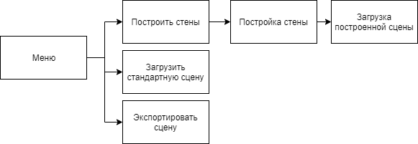

Рисунок 4 – Схема взаимодействия с меню

В готовом рабочей сцене представлено следующее взаимодействие, представленное на рисунке 5.

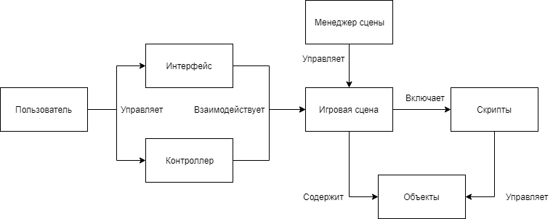

Рисунок 5 – Взаимодействие всех компонентов в системе

# 6. Анализ игровых движков и средств разработки

## **5.1. Unity 3D** [8]

Этот движок был разработан компанией Unity Technologies и представлен в 2005 году. Unity дает возможность вести разработку под различные платформы, включая web-приложения, персональные компьютеры, игровые консоли, мобильные устройства и многое другое. Написана на C++, C#.

Основной целью работы с этим движком является создание игр, приложений и моделей.

Основными преимуществами являются наличие визуальной среды разработки, межплатформенной поддержки и модульной системы компонентов. Недостатком данной среды разработки является то, что при создании многомодульного проекта есть проблемы с подключением библиотек.

Окно приложения простой с возможностью адаптации модулей под себя. Оно приведено на рисунке 6.

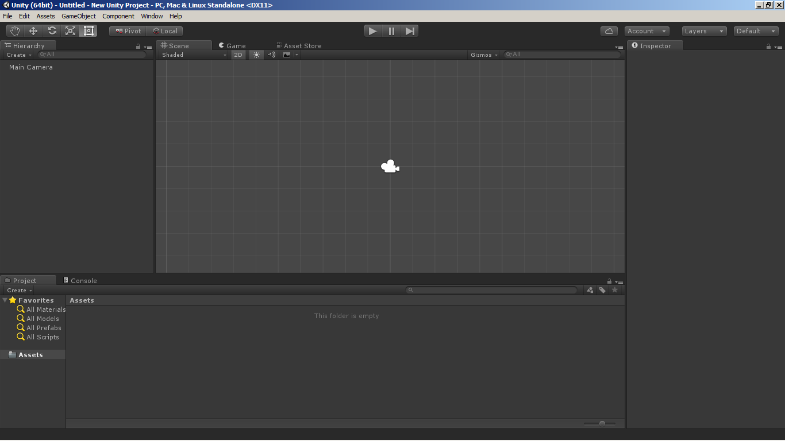

Рисунок 6 – Интерфейс Unity

## **5.2. Unreal Engine** [9]

Этот игровой движок был разработан американской компанией Epic Games в 1996 году. Он позволяет создавать проекты для персональных компьютеров и консолей. Преимуществом данного движка является гибкость в работе с различными платформами.

Сам движок написан на языке С++, что позволяет создавать игры для большинства систем.

Отличительной особенностью Unreal Engine является наличие системы визуального программирования через блочные структуры (Blueprints). Такая система позволяет быстро создавать прототипы игр и упрощает написание скриптов для тех, кто далек от программирования. Вместо построчного кода всё можно делать визуально: перетаскивать узлы, задавать их свойства в интерфейсе и соединять их.

Окно рабочей среды движка Unreal Engine показано на рисунке 7.

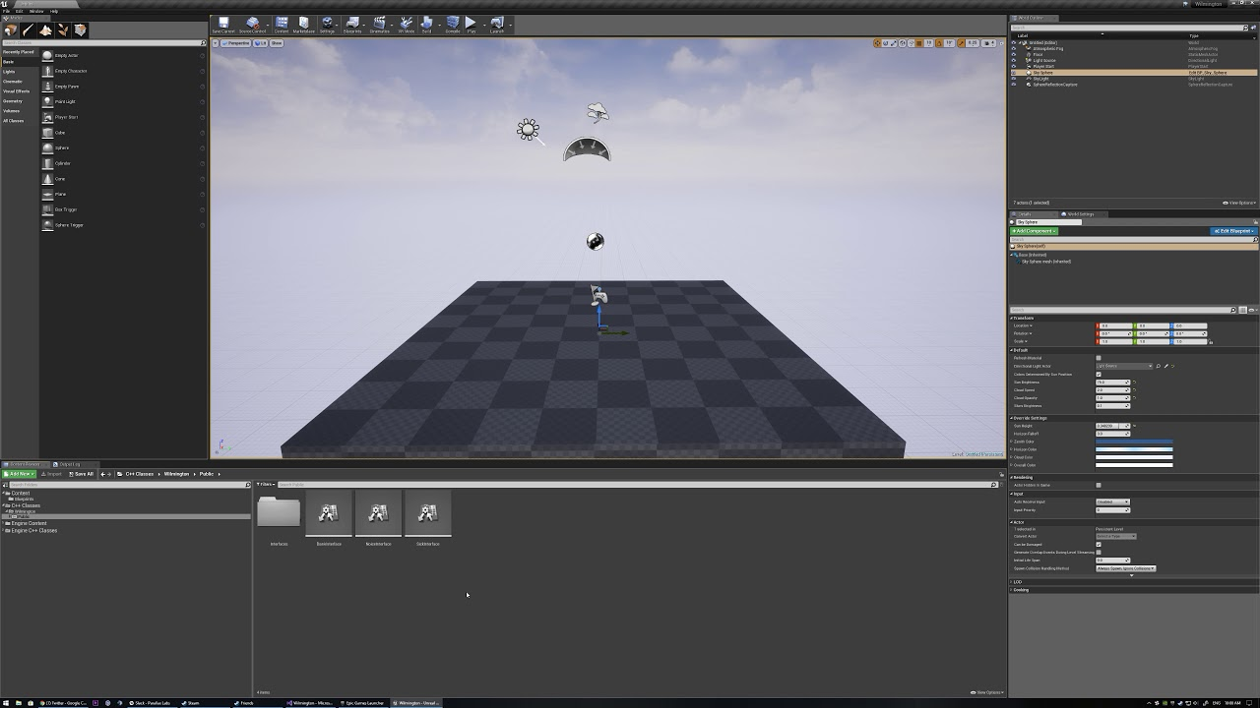

Рисунок 7 – Интерфейс Unreal Engine

Таблица 1 – Сравнение игровых движков

|  |  |  |
| --- | --- | --- |
|  | Unity | Unreal Engine |
| Написан на языке | C++, C# | C++ |
| Операционная система | Windows, macOS, Linux, Android, iOS | Windows, macOS, Linux, Android, iOS |
| Бесплатная версия | Да | Да |
| Совместимость с пакетами 3D моделирования | Множество популярных | 3ds Max, Maya, XSI |
| Язык интерфейса | Английский | Английский |
| Магазин ассетов | Да | Да |
| Поддержка языков | C# | С++ |

После предварительного анализа для работы выбран движок Unity, так как он совместим со многими пакетами 3D моделирования, что дает возможность расширить рамки для творчества при экспорте фигур в проект. Сам движок более популярен по сравнению со своими аналогами. За годы существования Unity оброс большим сообществом, что указывает на его популярность и востребованность. В связи с этим можно на просторах интернета найти документации, массу решений проблем на различных форумах, видео уроки. Не маловажным фактом выбора данного движка является наличие собственного магазина ресурсов (Asset store). В этом магазине можно найти разные модельки, скрипты и тому подобное. Так же немаловажным плюсом является меньшая требовательность в вдобавок к маленьким размерам проектов.

## **5.3. Blender** [10]

Blender 3D – бесплатный программный продукт, предназначенный для создания и редактирования трехмерной графики. Программа распространена на всех популярных платформах, имеет открытый исходный код и доступна совершенно бесплатно всем желающим, а также есть версия на русском языке.

Эти особенности сделали ее крайне популярной как среди начинающих пользователей, так и среди настоящих профессионалов моделирования. Софт нередко выбирается в качестве основного рабочего инструмента для больших и серьезных проектов. Программа бесплатная, что является её большим плюсом, открывающим возможность для всех пользователей. Имеется возможность установить дополнения, что довольно сильно расширяют функционал в некоторых случаях. Так же имеются режимы редактирования обьектов, полигонов определённой моделей, скульптинг, редактирование карты полигонов, рисовании на текстуре, редактировании материала через ноды[2], анимации и рендер.

Интерфейс показан на рисунке 8.

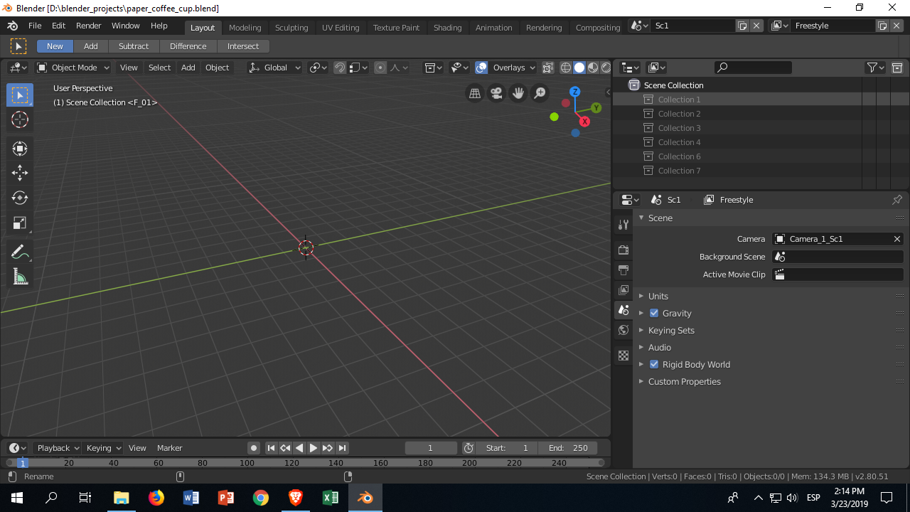

Рисунок 8 – Интерфейс Blender

5.4. Microsoft Visual Studio 2017 **[11]**

Для написания сценариев (скриптов) к проекту выбран редактор кода Microsoft Visual Studio 2017. В Visual Studio 2017 есть подсветка кода, автоматическое завершение, режим отладки, поддержка контейнеров проекта, запись происходящего во время отладки и хорошо продуманный интерфейс. Да и в целом это популярная и привычная среда разработки. Для разработки проектов Visual Studio предлагает множество пакетов для установки.

Для физических лиц данный редактор кода бесплатный, но и есть платные версии. Например, подписка Professional стоит 45 долларов за месяц, а подписка Enterprise стоит 250 долларов за месяц. Данные подписки рекомендуются для организаций малого бизнеса и среднего.

Интерфейс Microsoft Visual Studio показан на рисунке 9.

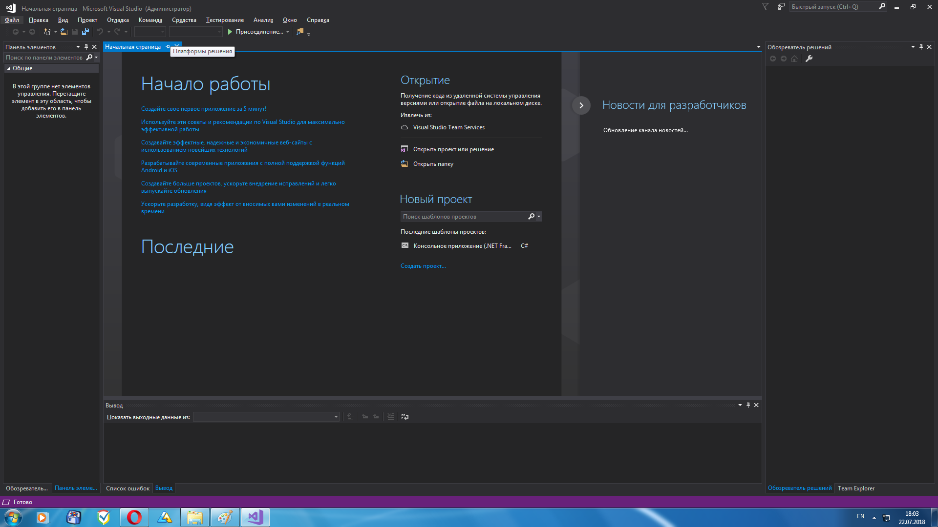

Рисунок 9 – Интерфейс Microsoft Visual Studio 2017

## 5.4 Adobe Substance 3D Painter [12]

Adobe Substance 3D Painter – мощный и гибкий в настройке инструмент для текстурирования от компании Adobe. Изначально был разработан компанией Allegorithmic, но в 2021 году был куплен Adobe. Является индустриальным стандартом наряду с Mari. В основном применяется в Gamedev и является необходимым пакетом, знание которого обязательно для 3D-моделлера.

Пакет предназначен для текстурирования и создания текстурных сетов на основе PBR[3] стандартов. Этот метод ориентирован на точное поведение света на поверхности и имитацию фотореализма.

Интерфейс данной программы представлен на рисунке 10.

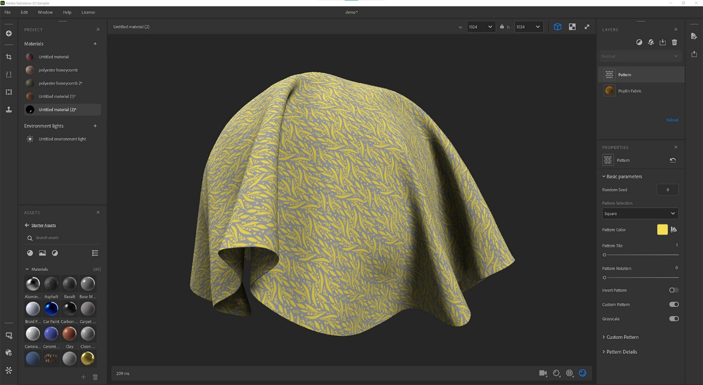

Рисунок 10 – Интерфейс Adobe Substance 3D Painter

# 6. Заключение

Была сформулирована концепция и актуальность разрабатываемого VR-приложения. А именно была описана предметная область, связанная VR-приложениями, предназначенные для разработки дизайн интерьера. Был произведен сравнительный анализ схожих по функционалу приложений, на основе которого была выявлена актуальность.

# Список использованных источников

1. *Додсворт С.* Фундаментальные основы дизайна интерьеров: учебное пособие = The Fundamentals of Interior Design / пер. А. Мазурова, Д. Д. Шевченко, К. Макарова. — М.: Тридэ Кукинг, 2011. — 184 с.
2. Российская газета “Молодой учёный” [Электронный ресурс] Режим доступа:

<https://moluch.ru/archive/363/81315/>, свободный (дата обращения: 15.05.2022).

1. Наш.дом.рф [Электронный ресурс] Режим доступа: <https://наш.дом.рф/аналитика/показатели_жилищного_строительства>, свободный (дата обращения: 17.05.2022)
2. Vr-j.ru [Электронный ресурс] Режим доступа:

<https://vr-j.ru/stati-i-obzory/plyusy-i-minusy-virtualnoj-realnosti/>, свободный (дата обращения: 17.05.2022)

1. Официальный сайт NVIDIA [Электронный ресурс] Режим доступа:

<https://www.nvidia.com/en-us/design-visualization/technologies/holodeck/>, свободный (дата обращения: 17.05.2022)

1. Официальный сайт Sketchbox [Электронный ресурс] Режим доступа:

<https://www.sketchbox3d.com/>, свободный (дата обращения: 17.05.2022)

1. Официальный сайт The Wild [Электронный ресурс] Режим доступа:

<https://thewild.com/>, свободный (дата обращения: 17.05.2022)

1. Официальны сайт документации Unity [Электронный ресурс] Режим доступа:

<https://docs.unity3d.com/Manual/index.html>, свободный (дата обращения: 17.05.2022)

1. Официальный сайт Unreal Engine [Электронный ресурс] Режим доступа:

<https://www.unrealengine.com/en-US/>, свободный (дата обращения: 17.05.2022)

1. Официальный сайт документации Blender [Электронный ресурс] Режим доступа:

<https://docs.blender.org/>, свободный (дата обращения: 17.05.2022)

1. Официальный сайт Microsoft Visual Studio [Электронный ресурс] Режим доступа:

<https://visualstudio.microsoft.com/ru/>, свободный (дата обращения: 17.05.2022)

1. Официальный сайт Adobe Substance 3D Painter [Электронный ресурс] Режим доступа:

<https://substance3d.adobe.com/documentation/spdoc/>, свободный (дата обращения: 17.05.2022)

1. Прим. VR – виртуальная реальность
2. Прим. Ноды – отдельные блоки, компонирующие между собой, влияющие на разные части изображения
3. Прим. PBR - Физически корректный рендеринг